**Tema 9 “Funciones Lineales y Cuadráticas”**

Leer la página 164 y 165 del libro: Función de proporcionalidad

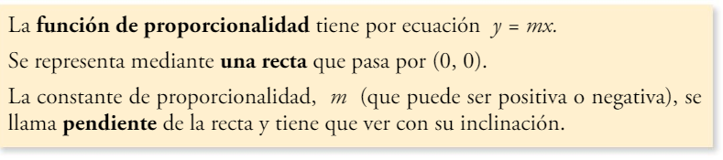

Enlaces explicativos:

<https://youtu.be/Vfe9k2Tkj-U>

<https://youtu.be/ACErHP3qzmA>

Realizar los ejercicios de la páginas:

Pág 164: 1

Pág 165: 2 y 3